BD Papereria
Tenim una base de dades per emmagatzemar els diferents productes que un client compra en una papereria. Per cada compra del client (serà una venda en relació a la botiga) és guarda quin client la realitza, la data i hora de la transacció i de cada producte que ha comprat (en pot comprar varis) la quantitat de cada un d'ells.
Donada la informació següent d'exemple

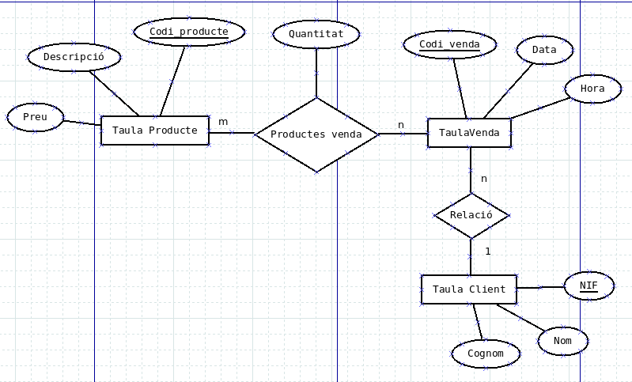

TaulaProducte: (Codi_producte, descripció, preu)
TaulaClient: (NIF, Nom, Cognoms)
TaulaVenda: (Codi_venda, Data, Hora, NIF_Client)
on NIF_client es clau forana de TaulaClient
Productes venda: (Codi_venda, codi_producte, quantitat)
on Codi_venda es clau forana de taulaVenda
on Codi_producte es clau forana de TaulaProducte

Taula Producte
Codiproducte | Descripció | preu
10 | Llapis punta fina | 1.02
20 | Llibreta anelles vermella | 2.60
30 | Bolígraf blau punta fina | 1.50
40 | Bolígraf vermell punta fina | 1.50
50 | Llibreta fulls blancs | 2.80
Taula Client
Nif | Nom | Cognoms
11111111A | Josep | Segarra Valls
22222222B | Maria | Dalmau Puig
33333333C | Antoni | Sants Ponts
Taula Venda
CodiVenda | Data | Hora | nifClient
1 | 12/10/2011 | 09:00 | 11111111A
2 | 12/10/2011 | 09:10 | 22222222B
3 | 12/10/2011 | 09:14 | 33333333C
ProductesVenda
CodiVenda | CodiProducte | quantitat
1 | 10 | 2
1 | 20 | 1
1 | 40 | 4
2 | 10 | 3
2 | 30 | 6
3 | 50 | 3
3 | 10 | 2
3 | 30 | 4
3 | 40 | 1
b) De l'exemple d'informació facilitada, Quin és el nom de la persona que ha fet la compra 1 ?
Josep Segarra Valls
c) Segons les taules d'exemple, La venda amb codi 2 quant li ha costat al client ?
P:10 – 3 x 1,02
P:30 – 6 x 1,50

